Các công việc đã thực hiện trong tuần
1. Mô hình mô phỏng Simulink tích hợp
Tuần này mình đã hoàn thiện mô hình mô phỏng tích hợp trên Simulink, chạy ở tần số 100 Hz. Quỹ đạo thử nghiệm được bổ sung thêm một waypoint trên mặt nước để UUV quay đầu sau khi chạy xong chuỗi hành trình ziczac ngầm. Mô hình gồm 4 khối chính:
- Động lực học tàu (REMUS 100 Plant 6-DOF): mô phỏng 6 bậc tự do của UUV theo mô hình Fossen, có tính đến dòng chảy đại dương Vc = 0.5 m/s.
- Cụm cảm biến (Sensor Suite): tổng hợp tín hiệu từ IMU, DVL A125, áp kế đo độ sâu Bar10-30BA, từ kế (5 Hz) và GNSS RTK (5 Hz). GNSS dùng để định vị chính xác khi tàu còn trên mặt nước, tự ngắt kết nối khi tàu lặn sâu.
- Thuật toán định vị ES-EKF 19 biến: bộ lọc Kalman mở rộng dạng sai số, 19 trạng thái, ước lượng vị trí - vận tốc - tư thế, đồng thời tự hiệu chuẩn trực tuyến góc lệch Boresight và hệ số tỷ lệ (Scale Factor) của DVL.
- Thuật toán dẫn đường ALOS3D: dùng Line-Of-Sight 3D để điều khiển UUV bám theo danh sách waypoint trong không gian, qua đó kiểm chứng độ chính xác định vị của hệ thống.
2. Kết quả mô phỏng và đánh giá hiệu năng
UUV bám tốt chuỗi 12 waypoint ngầm trong không gian 3D, quỹ đạo chạy thực tế gần như trùng với quỹ đạo ước lượng từ bộ lọc ES-EKF.
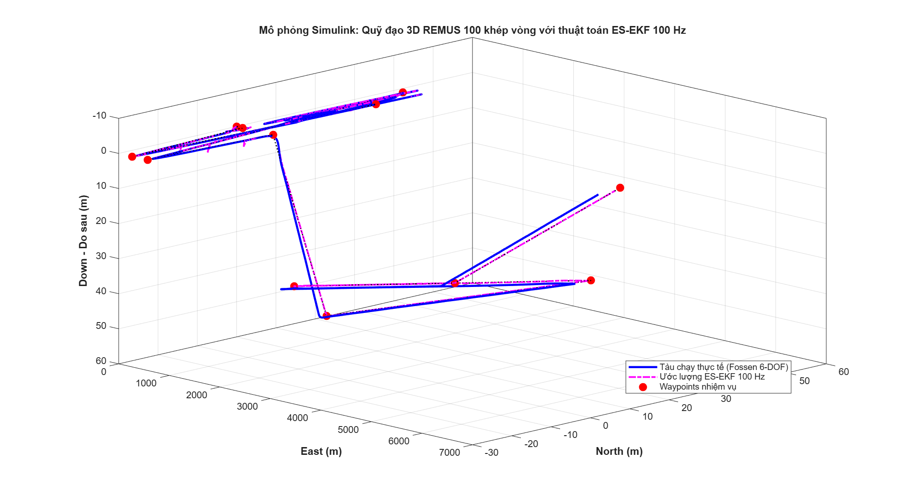
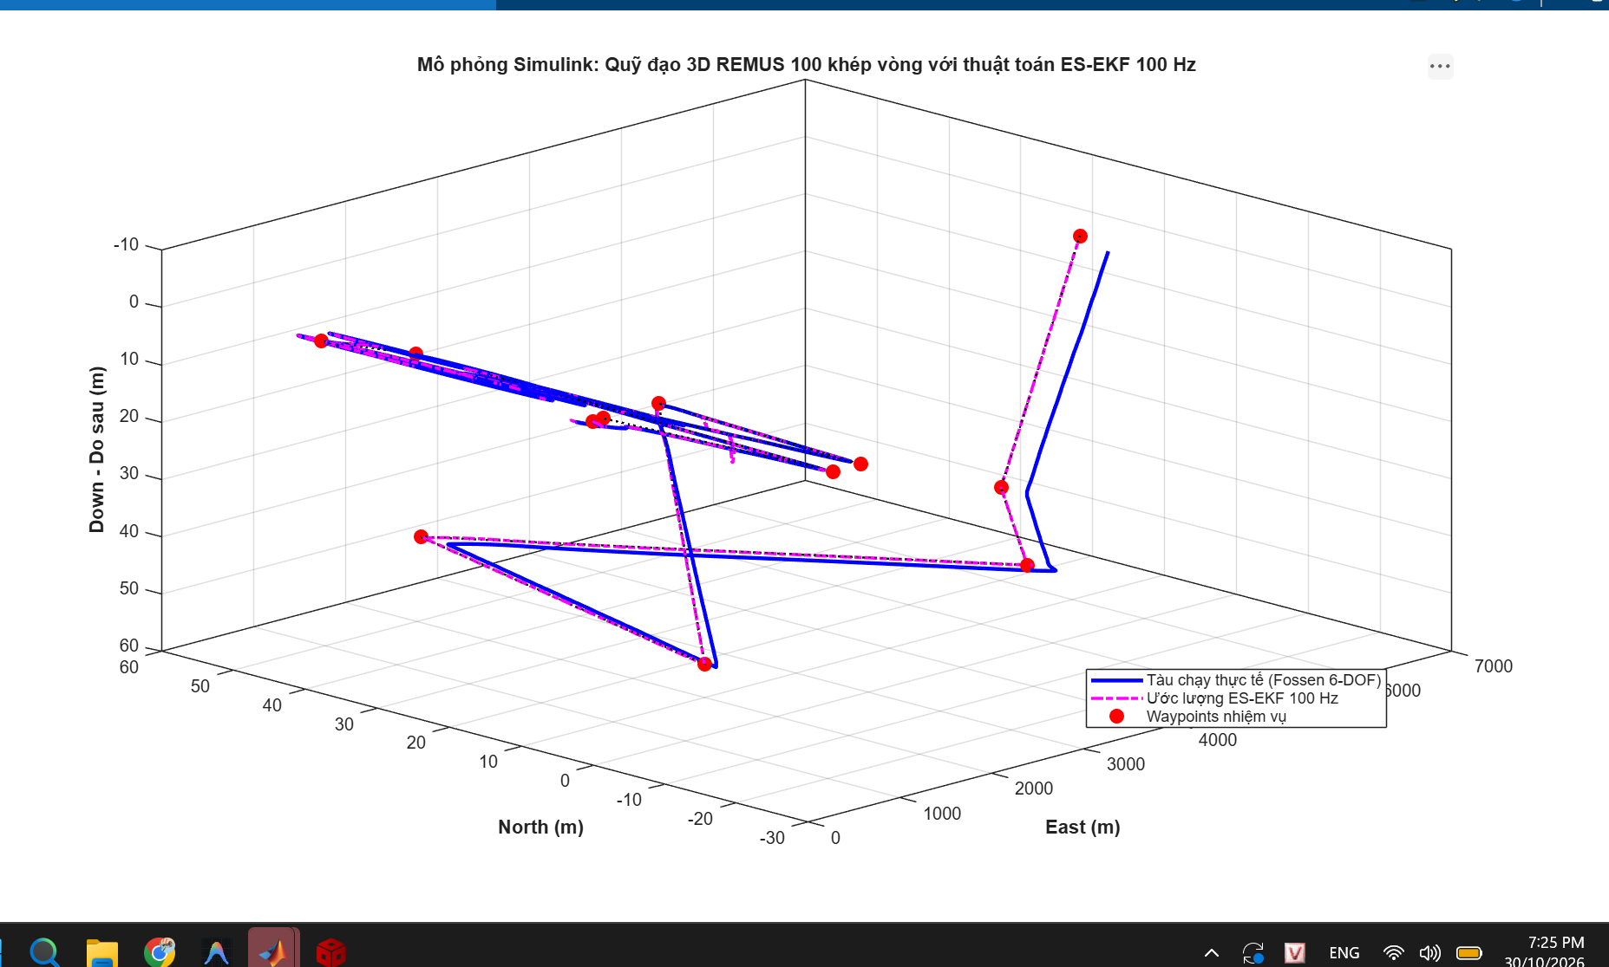
Tại thời điểm chuẩn bị xuống nước, sai số góc Yaw chỉ còn khoảng 0.034°.
Hiệu chuẩn trực tuyến Boresight và Scale Factor DVL
Trong quá trình vận hành, bộ lọc ES-EKF 19 biến ước lượng khá chính xác các thông số hiệu chuẩn của DVL.
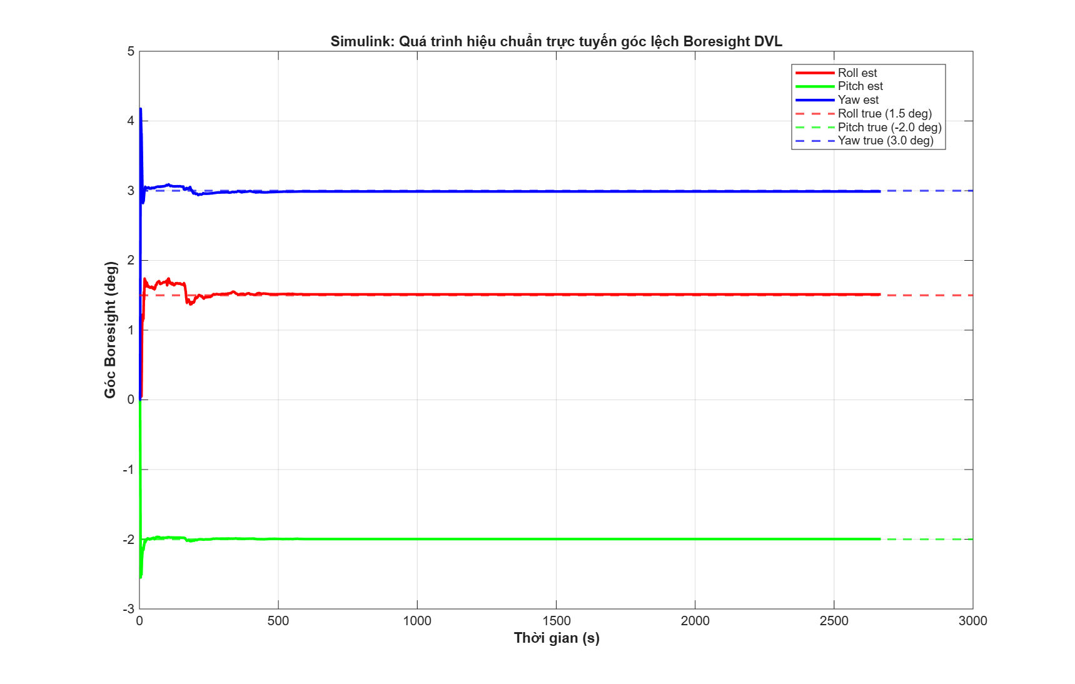
Góc lệch Boresight: các giá trị Roll, Pitch, Yaw ước lượng hội tụ nhanh về giá trị thực (Roll = 1.5°, Pitch = -2.0°, Yaw = 3.0°).
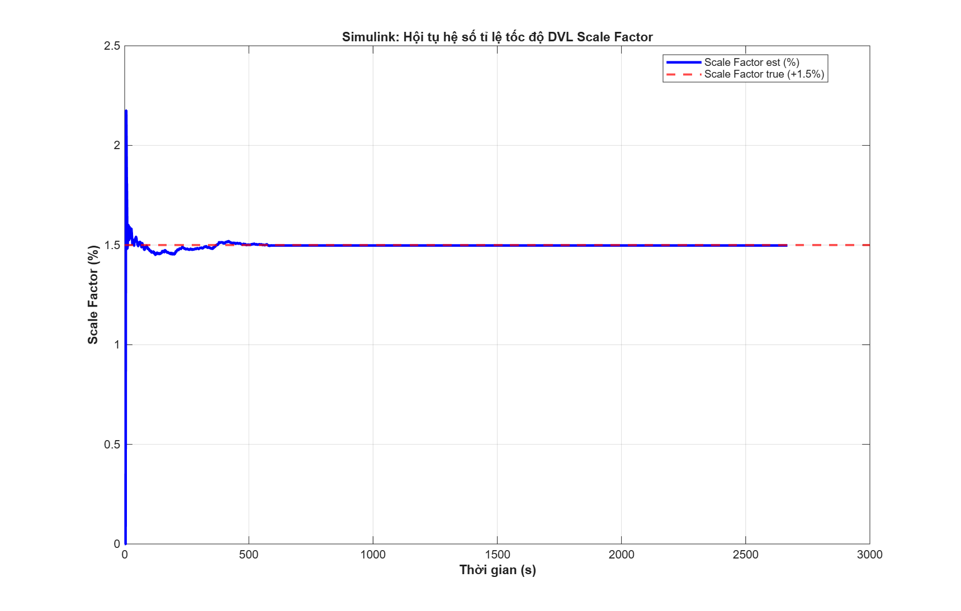
Hệ số tỷ lệ Scale Factor của DVL cũng hội tụ ổn định về giá trị thực (+1.5%).
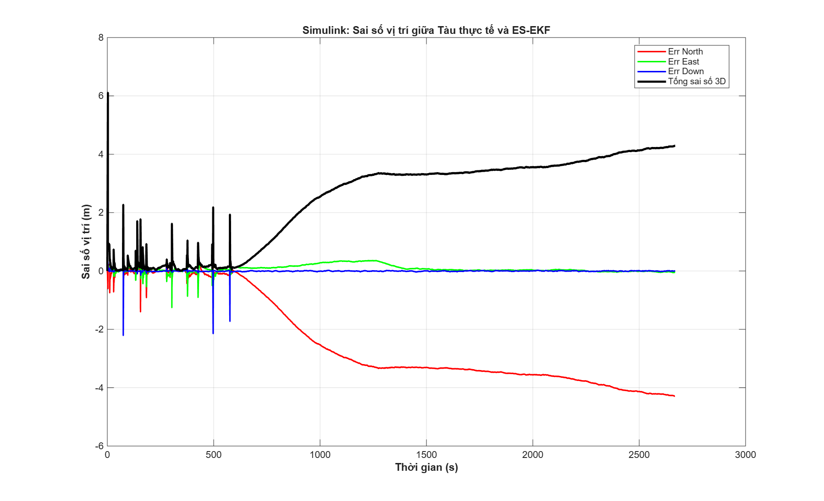
Phân tích sai số vị trí và mô hình Simulink
Trong điều kiện lý tưởng, chưa có nhiễu từ trường, sai số định vị 3D tổng cộng khoảng 4.29 m. Cấu trúc tổng thể của mô hình Simulink được thể hiện ở các hình dưới đây.
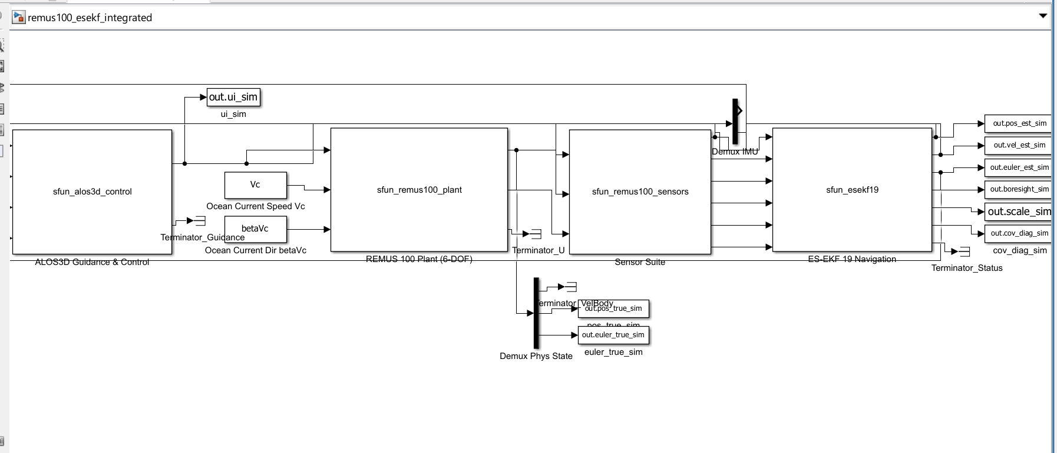
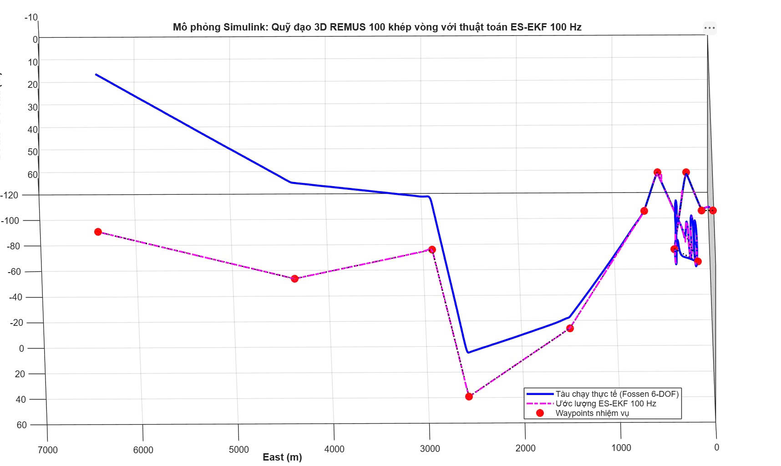
Khi đưa thêm nhiễu từ trường của động cơ chân vịt và hiện tượng méo từ vỏ tàu vào mô phỏng, góc Yaw bắt đầu trôi dần theo thời gian, kéo sai số vị trí lên tới 154 m trên quãng đường lặn ngầm dài khoảng 5.74 km.
Phân tích nguyên nhân sai số vị trí
Sau khi mất GNSS để lặn sâu, từ kế (5 Hz) vẫn tiếp tục cấp dữ liệu hướng cho bộ lọc. Nhưng do bị ảnh hưởng bởi méo từ cứng của vỏ tàu (b_HI) và nhiễu từ trường của động cơ chân vịt (m_motor), góc Yaw ước lượng bị trôi dần theo thời gian, cụ thể như sau:
Mốc thời gian | Trạng thái vận hành | Sai số góc Yaw của bộ lọc
t = 540 s | Chuẩn bị lặn (mất GNSS) | -0.061° (độ chính xác cao)
t = 600 s | Lặn được 1 phút | -0.141°
t = 800 s | Lặn được 4 phút | -0.602°
t = 1000 s | Lặn được 8 phút | -1.173°
t = 1500 s - kết thúc | Hành trình ngầm đường dài | Lệch cố định: -1.80° đến -1.85°

Đánh giá chung và kết luận
Trước khi lặn, nhờ có GNSS hỗ trợ nên hệ thống giữ được độ chính xác cao, sai số Yaw chỉ khoảng 0.06°. Sau khi lặn, do chưa bù trừ hết nhiễu từ trường của động cơ và vỏ tàu, từ kế kéo lệch góc Yaw ngầm lên tới khoảng 1.8°.

